Я досліджую світ
1 клас
Тиждень 11
Тема тижня: МОДА
Тема дня: Що означає бути модним? Як виявляти свою неповторність?
Мета:
- ознайомити з поняттям «мода», що може бути модним
- вчити доглядати за власним одягом;
- пояснити, що кожна людина неповторна;
- вчити поважати інших людей;
- збагатити свій словниковий запас;
- вчити складати колаж;
- закріплювати вміння аналізувати звуки в словах, ділити слова на склади;
- розвивати зв’язне мовлення учнів, логічне мислення, увагу, творчу уяву.
- Вчити презентувати себе та свої роботи, критично їх оцінювати
- Повторити поділ слів на склади та фонетичну будову запропонованих по темі слів;

Завдання:
- заповнення щоденних новин;
- вправа «Розкажи і покажи»;
- розповідь вчителя про історію виникнення моди;
- перегляд мультфільму «Корисні підказки. Зустрічають за одежею»;
- відгадування загадок про одяг;
- складання звукових моделей слів-назв професій;
- поділ слів на склади;
- складання речень зі словами-назвами професій;
- гра
- гра
- робота в групах
- складання колажу «Модно – це…».

Очікувані результати учіння:
- уживає відповідну до ситуації спілкування лексику і несловесні засоби;
- уживає форму кличного відмінка іменника для звертання до іншої особи та ввічливі слова;
- вступає в діалог, підтримує й ініціює діалог на теми, які викликають зацікавлення;
- визначає звуки у слові, визначає кількість складів у слові, орієнтуючись на кількість голосних звуків;
- уважно вислуховує думку співрозмовника, висловлює свій погляд, шануючи гідність інших;
- пояснює значення матеріальних цінностей;
- пояснює, що не всі потреби можуть бути задоволені через обмеженість ресурсів;
- переконує у важливості поваги до інших;
- висловлює свої думки і почуття з приводу простих медіа текстів;
- досліджує значення нових слів;
- читає вголос короткі тексти для здобуття інформації;
- лічить об’єкти навколишнього світу;
- вміє створювати колаж;
- дотримується безпечних умов праці під час використання інструментів та пристосувань;
- планує послідовність технологічних операцій за допомогою дорослих;
- виготовляє виріб у групі ,використовуючи папір, клей, ножиці;
- демонструє іншим результат власної діяльності.

Обладнання: мультфільму «Корисні підказки. Зустрічають за одежею», зображення одягу, паперові заготовки елементів одягу, вирізки із журналів мод, клей, ножиці, ватман.

Перебіг заняття

1. Ранкова зустріч
1.1. Привітання.

Треба разом привітатись
- Добрий день! Добрий день!
Дружно, весело сказати:
- Добрий день! Добрий день!
Вліво – вправо повернутись:
- Добрий день! Добрий день!
Один одному всміхнутись:
- Добрий день! Добрий день!
За першим разом слова «Добрий день!» промовляє вчитель, а за другим і наступними – усі діти. Першим/-ою покажіть рухи («повернутись», «всміхнутись»), а діти, відповідно, мають наслідувати ці рухи.
1.2. Оголошення теми уроку
Діти, яка тема нашаго тижня? (Мода)
- Давайте згадаємо про що ми дізналися на попередньому уроці?
- Кого ми називаємо модним?
- Що може бути модним?
- Чи помітили б Попелюшку на балу, якби вона була в своєму робочому вбранні, а не в модній сукні? Але Попелюшка була не тільки гарно вбрана, вона ще мала добре серце і вміла багато чого робити. Вона нам передала коробку з предметами, які їй приходилось використовувати в своїй роботі.
Гра «А що в коробці?»
Давайте подивимось, що в ній є. По черзі витягніть із коробки предмети: ножиці, нитки, голки, наперсток, сантиметрову стрічку, ґудзики, клаптики тканини тощо.
Діти, як ви думаєте, що робила Попелюшка за допомогою цих речей? (шила, пришивала ґудзики, виміряла тканину, вирізала потрібні деталі одягу)
- Як сказати одним словом, що робила Попелюшкаа? СТВОРЮВАЛА ОДЯГ
- Сьогодні на уроці ми познайомимось з професіями, які допомагають нам бути модними. Вам цікаво, як називаються ці професії? Але спочатку завдання:
2. Опрацювання нової теми
2.1.Складання ланцюжка слів
У кожного в руках є один блок лего, дівчатка називають одяг, який носять вони, хлопці- свій, вчитель іде між рядами, вони кріплять йому свої лего, утворюються 2 вежі, порівнюємо їх, можна сказати, яка більше і на скільки?
2.2. Гра з переодяганням «Неповторний стиль»
Подивіться, діти, скільки предметів одягу ви перелічили, дівчатка носять спідниці і блузки, хлопці сорочки і штани,
але ж ми не носимо однакові речі? Чому?
(діти відповідають, говорять свої припущення)
Щоб відрізнятись, щоб було зручно і так далі.

- Чи може одяг багато розповісти про людину?
-Чи однаково люди одягнені на вулиці?
Коли люди носять різний одяг, кажуть, що кожен з них має свій стиль
ВИВІШУЄМО слово СТИЛЬ
Стиль одягу – це те, що нас виділяє. Це наша візитна картка.
Я вам пропоную пограти в гру «Відрізни нас за стилем»
Стиль залежить від віку, професії,національності, соціального статусу.

2.3. Групова робота
Щоб відповісти на питання неповторності і унікальності пропоную гру «Відрізни нас за стилем»
В нас є близнючки, дві дівчинки, який стиль підходить кожній?
Ви вже розпізнали за характером дівчаток,
а зараз підберемо їм одяг і створимо кожній з них свій стиль.
(2 команди, вчитель відмічає проміжок часу)
Треба мати хусточки, обруч для волосся, пасок, брошки

Діти одягають кожну з учасниць
ПІДСУМОК КОНКУРСУ
- За яким принципом ви підбирали одяг?
- Чи важкою була справа підібрати кожній з сестричок одяг?
- Чим відрізняються в одязі Саша і Маша?
- Куди можна піти в такому вбранні?

- Діти, ви знаєте, як з'являється модний і гарний одяг?

- Хто такий модельєр?
- Ви хочете знати?

3. Ознайомлення з професіями людей, які створюють одяг.

3.1 Робота з фотографіями
Складаючи ланцюжки кубиків лєго, ми побачили, як багато існує різного одягу.
Щоб його створити працює дуже багато людей.
Одні придумують і малюють одяг – це модельєри;

з них починається довгий шлях одягу від задуму до реального виробу.

Слово вивішуємо на дошку МОДЕЛЬЄР. Подивіться на ці фото – на них зображені модельєри і малюнки, які вони створили, як би ви описали роботу модельєра

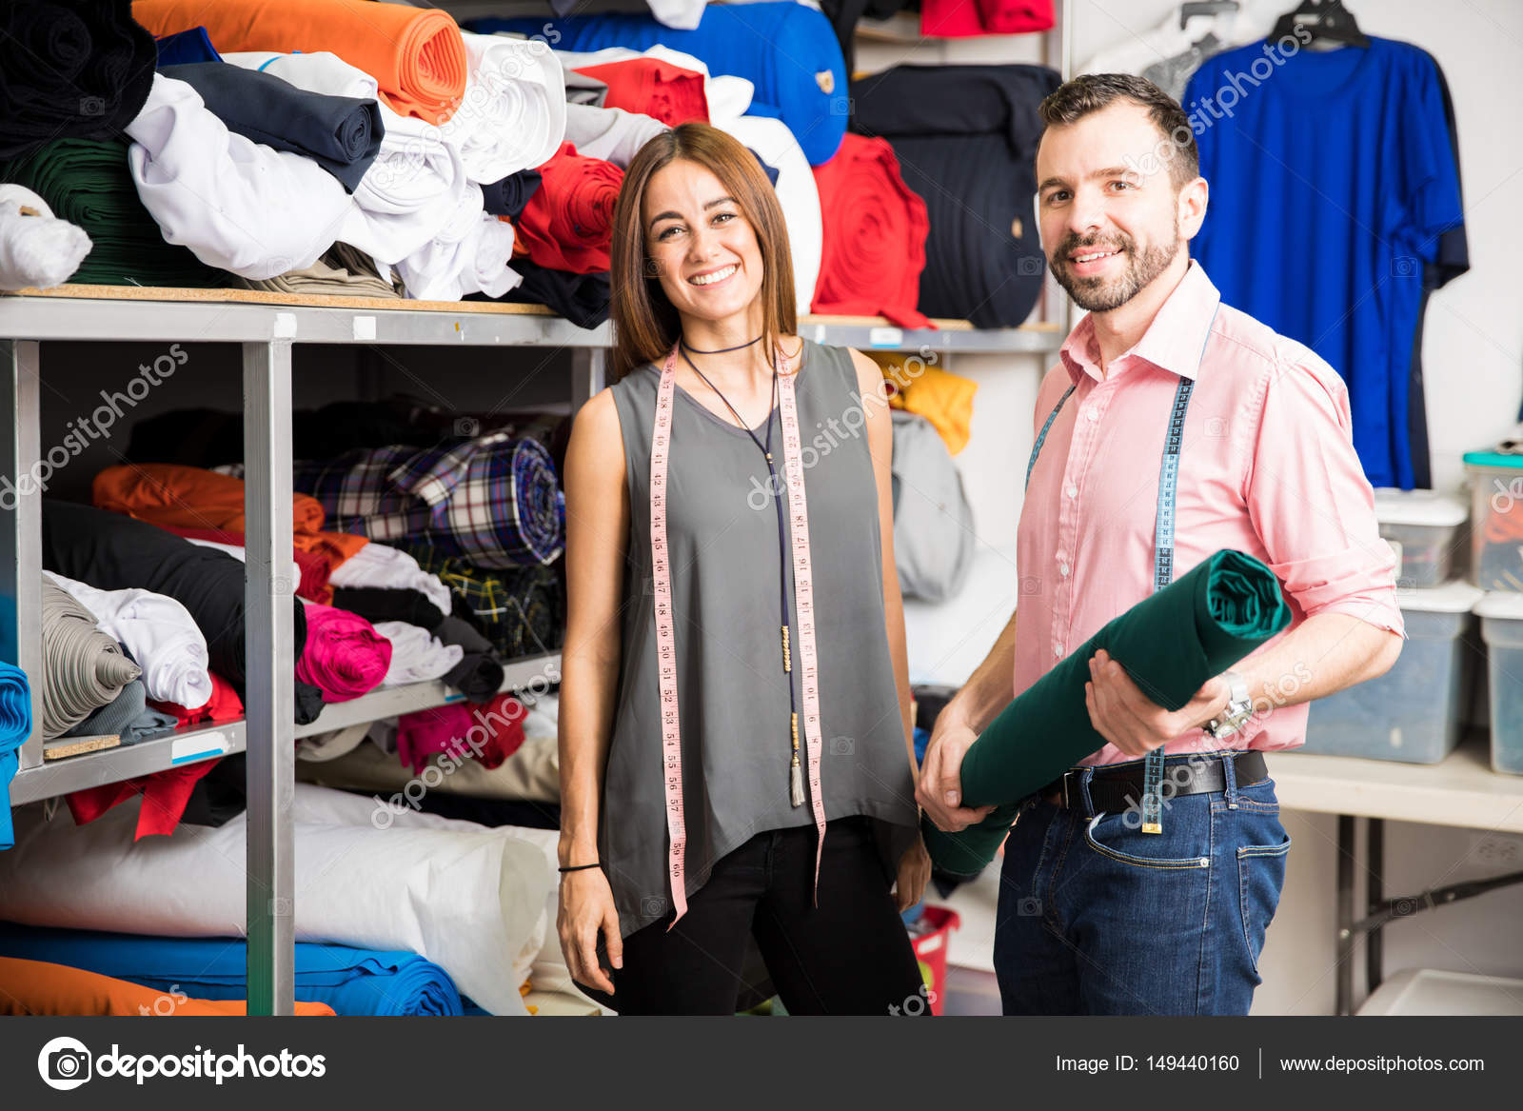
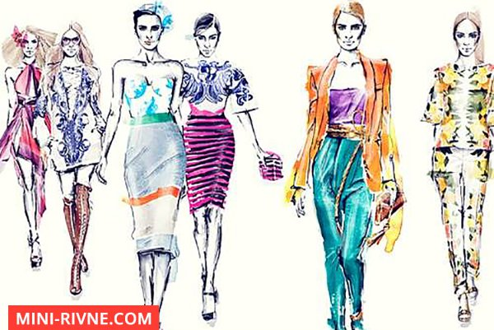

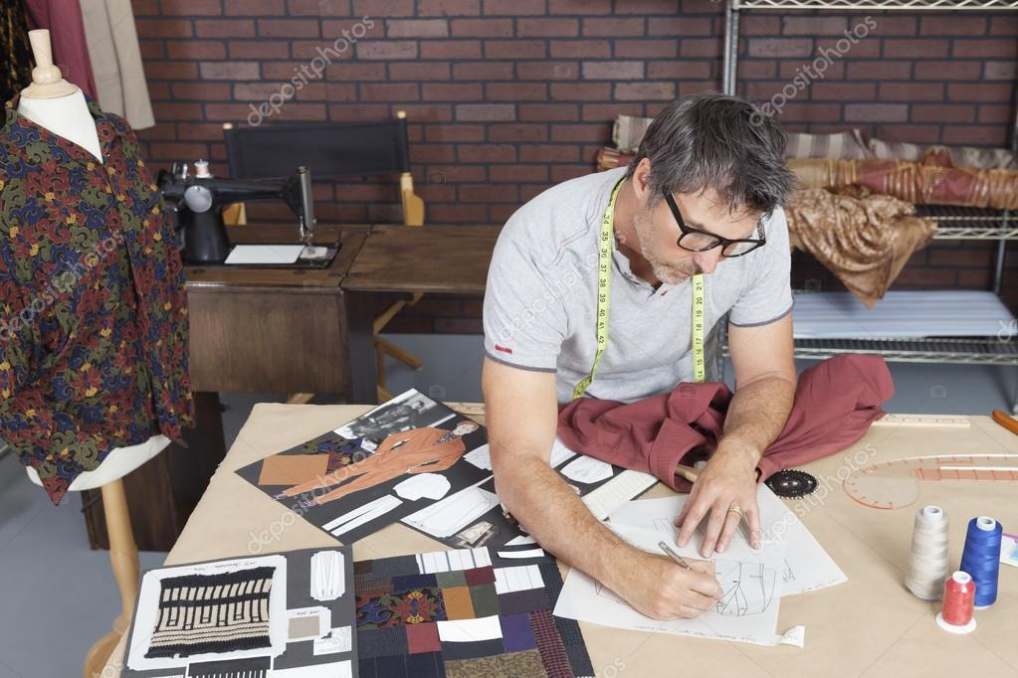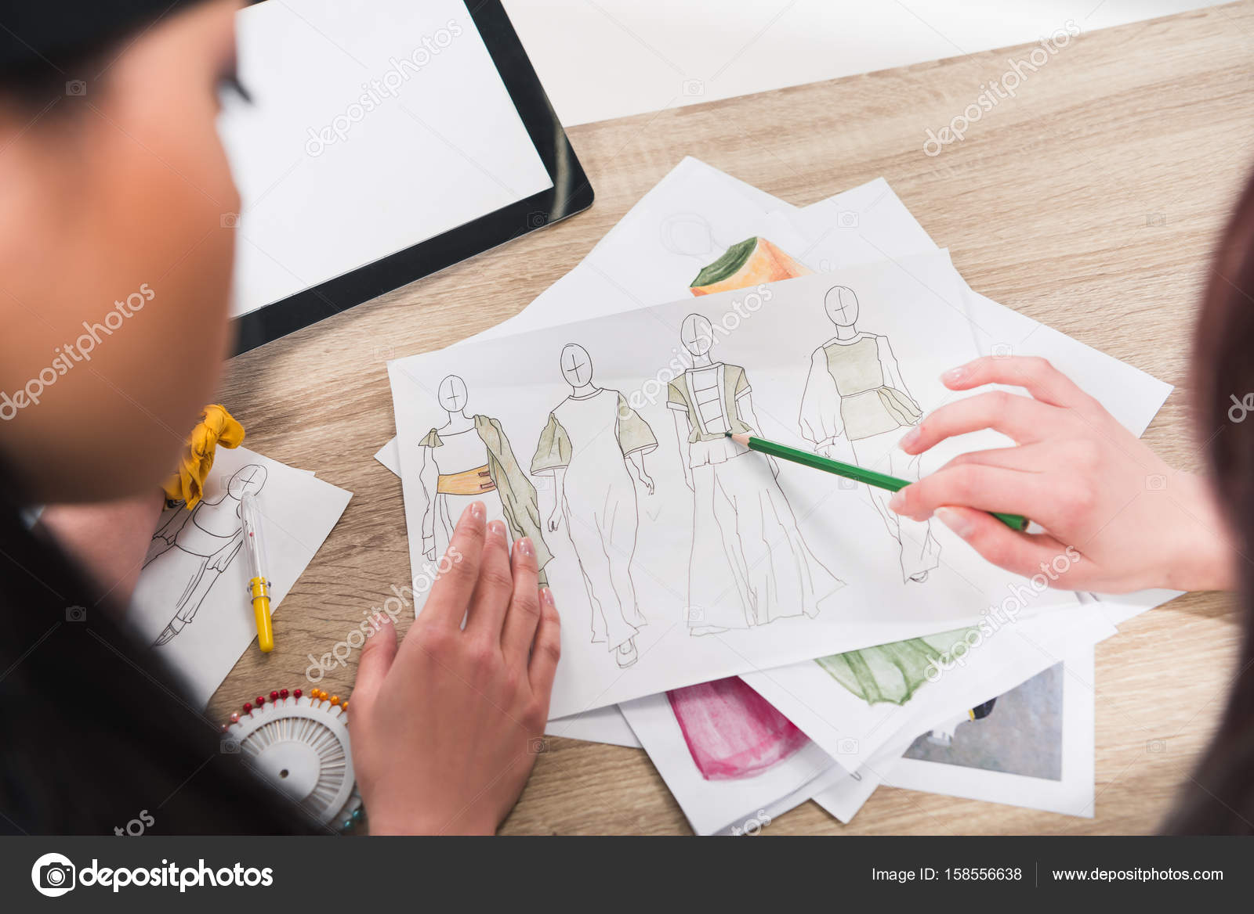

3.2. Професія – кравчиня, кравець
Задум модельєра втілює людина , професієя якої називається – кравець або кравчиня. Пропоную переглянути наступні фото. Що роблять кравці? ( вирізають його із тканини, тобто кроять) – це кравці;

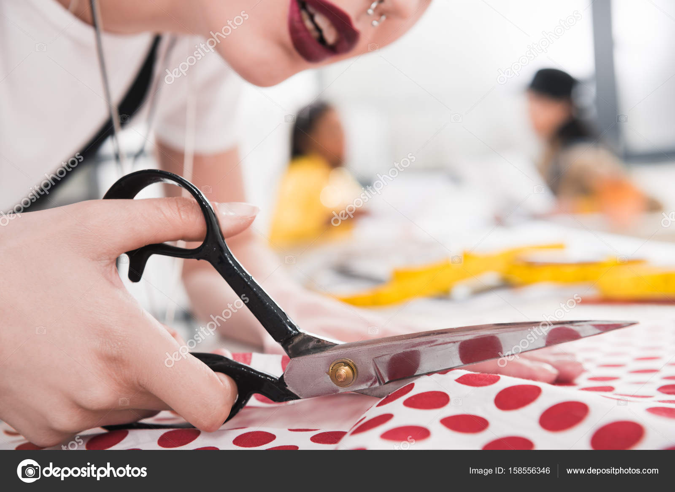
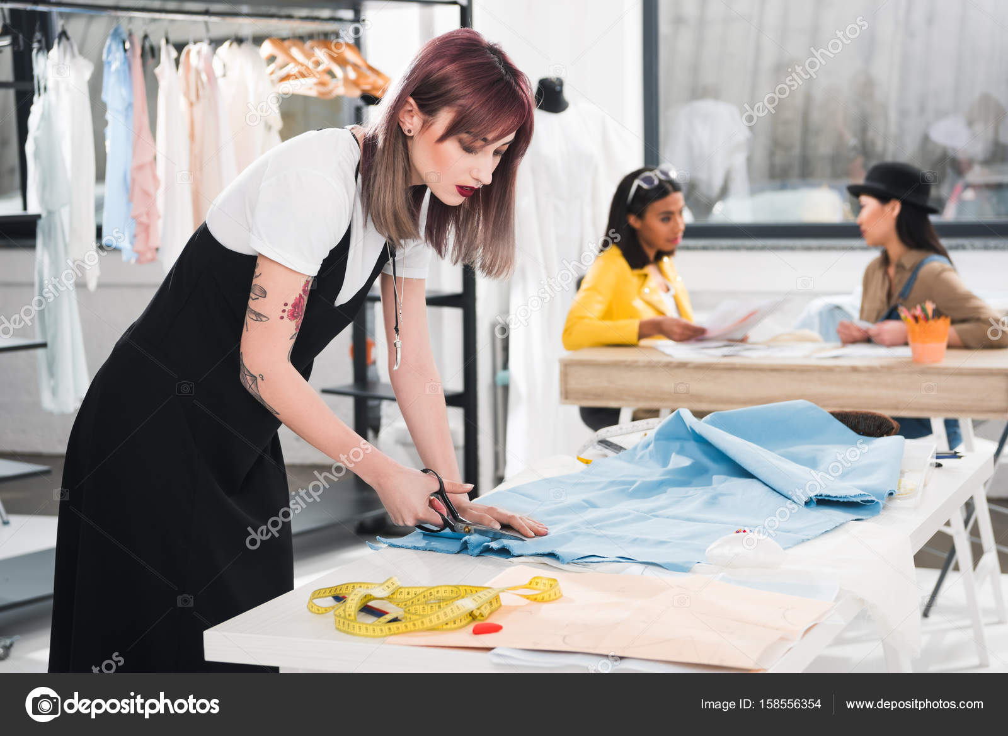
3.3.Професія - швачка
а ще інші зшивають тканину, щоб вийшов готовий одяг – це швачки.
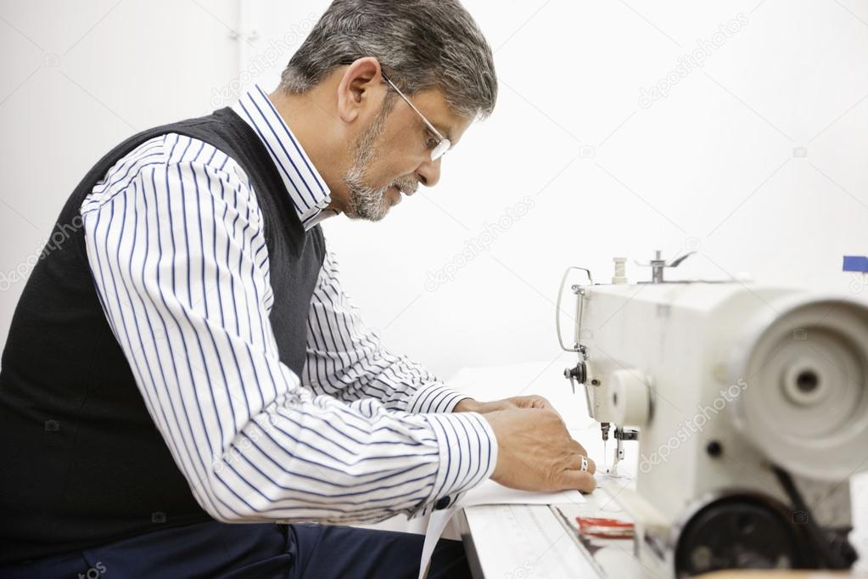(Мультимедійна презентація.) Вивішуємо слова на дошку

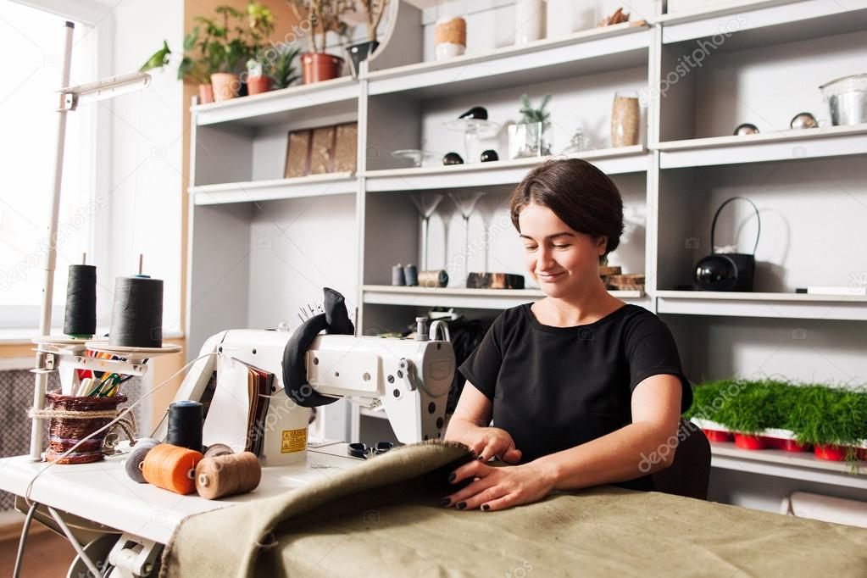

3.2.Фонетична розминка

Скільки букв в слові кравець, а в слові швачка, чи будуть схожі моделі цих слів? Складіть моделі слів. Чим відрізняються?

4. Робота в групах

4.1. І Модельери (створити святковий ескіз одягу, використовуючи оздоблення)

- Чи важко було створювати, придумувати одяг?
- Якими якостями повинен володіти модельєр, що повинен вміти?

4.2.ІІ група Кравчині – (вирізати елементи одягу)
- Що повинні вміти кравчині?

4.3. ІІІ група Швачки (скласти із елементів одягу сам одяг - зшити) які навички повинні мати швачки?
4. 4. Закріплення фонематичних знань.
З якими новими словами ми познайомились на уроці?
- 4.1. Поділ слів МОДЕЛЬЄР, КРАВЧИНЯ, ШВЕЯ на склади.
- 4.2. Називання звуків в слові КРАВЕЦЬ.

Вчитель проводить перевірку виконаного завдання колективно.

5. Відгадування загадок про одяг.
- Не вдягають їх хлоп’ята, мов принцеси в них дівчата. (Плаття)
- Комірець і рукави, більш для хлопчиків вони. (Сорочка)
- Від води не промокає, нас від дощику ховає. (Дощовик)
- Що то за сорочка — рукави ніврочку? І чомусь на ноги вбрали ту сорочку. (Штани)
- Я на блискавцi буваю, У негоду захищаю. (Куртка)
- Лютих не боїться зим, хутром вкриє нас густим. (Шуба)
- Натягнiть мене на вуха – Не злякає завiрюха! (Шапка)
- Їх на ручки одягнемо, В сніжки гратися підемо. (Рукавички)
- Не краватка він, не комірець, А шию обіймати звик. Та не завжди, а лиш тоді, Коли бувають холоди. (Шарф)
- Ступні ніг нам обіймають, під штанці їх одягають. (Шкарпетка)
(На дошці вивішуються предметні малюнки – відгадки до загадок).

6. Підсумок заняття. Рефлексія.

- З яким настроєм закінчуєте заняття?
- Про що цікаве дізналися? Що означають слова кравчиня, модельєр, швачка? . Складання речень зі словами МОДЕЛЬЄР, КРАВЧИНЯ, ШВЕЯ.
-Що важливе в одязі для людини в першу чергу?

